Challenge mathématique 2023 – 2024 Manche 4 niveau 2B

Deux typologies de problèmes sont à traiter au cours de cette manche. Ces deux typologies peuvent être travaillées simultanément sur une semaine ou quinze jours ou successivement. Vue d’ensemble (en simultané) :
 | Jour 1 Séance de découverte et d’entraînement  Typologie 1 : Problèmes mixtes en plusieurs étapes, avec transformation (une transformation) : recherche de la transformation |  | Jour 2 Séance de découverte et d’entraînement  Typologie 2 : Problèmes mixtes en plusieurs étapes, avec comparaison multiplicative |  | Jour 3 Séance de réinvestissement  (typologies 1 et 2) | Jour 4 Séance d’évaluation  (typologies 1 et 2)
 | « Je découvre »  Problème de découverte | « Je m’entraîne »  Problème d’entraînement | « Je découvre »  Problème de découverte | « Je m’entraîne »  Problème d’entraînement | « J’approfondis »  Problème de réinvestissement | « Je m’évalue »  Problème d’évaluation
Typologie 1 et 2 sur une semaine – monolingue | Aux JO 1  Un club dispose d’une somme de 1 000 euros pour offrir des places à ses membres.  Il a dépensé 550 euros pour 11 entrées pour le stade d’athlétisme.  Combien peut-il acheter de places à 50 euros pour les compétitions de judo ? | Aux JO 2  Un club dispose d’une somme de 1000 euros pour offrir des places à ses membres.  Il a réservé 20 entrées à 32 euros chacune pour les épreuves de natation.  Combien peut-il encore dépenser pour les billets des compétitions d’escrime ? | Les croquettes  Maélys donne 60 croquettes à son chat le matin et 4 fois moins le soir.  Combien le chat de Maélys mange-t-il de croquettes dans une seule journée ? | Le match de basket  L’équipe de basket de Mulhouse a marqué 3 fois plus de points que l’équipe de Metz. L’équipe de Mulhouse a marqué 48 points.  Combien de points ont été marqués en tout ? | Problèmes mixtes en plusieurs étapes, avec transformation (une transformation) : recherche de la transformation  Les vacances  Pour rejoindre le lieu du séjour de la colonie de vacances, le directeur a acheté 20 billets à 51 euros chacun, pour l’aller. Il a aussi acheté les billets pour le retour et a dépensé en tout 1 620 euros.  Combien a-t-il payé chaque billet retour ? | Problèmes mixtes en plusieurs étapes, avec transformation (une transformation) : recherche de la transformation  Aux JO 3  Pour son pique-nique, Samira a dépensé 12 euros. Elle a acheté 2 sandwiches à 4 euros chacun, une boisson à 2 euros et des cookies à 20 centimes pièce.  Combien de cookies a-t-elle achetés ?  Différencié – Aux JO 3  Combien de cookies a-t-elle achetés ?  Pour son pique-nique, Samira a dépensé 9 euros. Elle a acheté 2 sandwiches à 3 euros chacun, une boisson à 2 euros et des cookies à 10 cts pièce.  Combien de cookies a-t-elle achetés ?
 |  |  |  |  | Problèmes mixtes en plusieurs étapes, avec comparaison multiplicative  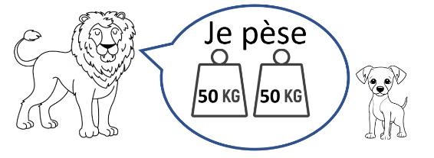  Le chien et le lion  65 kg  65 kg  Le lion pèse 10 fois plus lourd que le chien. Combien pèse-t-il à eux deux ? | Problèmes mixtes en plusieurs étapes, avec comparaison multiplicative  A la récré  Emmy a 75 billes.  Gabriel en a 3 fois moins.  Combien de billes ont-ils à eux deux ?  Différencié – A la récré  Emmy a 60 billes.  Gabriel a en a 3 fois moins.  Combien de billes ont-ils à eux deux ?
Typologie 1 et 2 sur une semaine – bilingue |  | Bilingue – Bei den Olympischen Spielen  Ein Sportclub hat 1000 Euro zur Verfügung, um seinen Mitgliedern Eintrittskarten zu kaufen.  Er hat 20 Eintrittskarten zu je 32 Euro für die Schwimmwettbewerbe reserviert.  Wie viel kann er noch für die Eintrittskarten für die Fechtwettbewerbe ausgeben? |  | Bilingue – Das Basketballspiel  Die Basketballmannschaft aus Mulhouse hat 3-mal so viele Punkte erzielt wie die Mannschaft aus Metz. Die Mannschaft aus Mulhouse hat 48 Punkte erzielt.  Wie viele Punkte sind insgesamt erzielt worden? | Bilingue – Das Kinderferienlager  Um den Ort des Ferienlagers zu erreichen, hat der Direktor 20 Hinfahrkarten zu je 51 Euro gekauft. Er hat auch die Rückfahrkarten gekauft. Insgesamt hat er 1 620 Euro ausgegeben.  Wie viel hat er für jede Rückfahrkarte bezahlt?
Bilingue – Der Hund und der Löwe

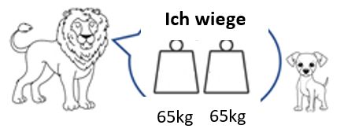

Der Löwe wiegt 10-mal mehr als der Hund. Wie viel wiegen beide zusammen?

Problèmes à proposer en calcul mental, pour continuer à entraîner (rituels) : le choix des nombres doit permettre le traitement en calcul mental.
Typologie 1 | Un club dispose d’un budget de 1 000 euros pour offrir des places à ses adhérents. Il a dépensé 600 euros pour des entrées au stade d’athlétisme. Combien peut-il acheter de places à 40 euros pour le dojo ?  Pour rejoindre le lieu du séjour de la colonie de vacances, le directeur a acheté 10 billets à 55 euros chacun, pour l’aller. Il a aussi acheté les billets pour le retour et a dépensé en tout 1 150 euros. Combien a-t-il payé chaque billet retour ?  Pour son pique-nique, Samira a dépensé 10 euros. Elle a acheté 2 sandwiches à 3 euros chacun, une boisson à 2 euros et des cookies à 50 centimes pièce. Combien de cookies a-t-elle achetés ?
Typologie 2 | Les croquettes : Maélys donne 30 croquettes à son chat le matin et 3 fois moins le soir. Combien le chat de Maélys mange-t-il de croquettes dans une seule journée ?  Le match de basket : L’équipe de basket de Mulhouse a marqué 3 fois plus de points que l’équipe de Metz. L’équipe de Mulhouse a marqué 60 points. Combien de points ont été marqués en tout ?  A la récré 1 : Emmy a 36 billes. Gabriel en a 4 fois moins. Combien de billes ont-ils à eux deux ?  A la récré 2 : Emmy a 100 billes. Gabriel en a 4 fois moins. Combien de billes ont-ils à eux deux ?
Bonus 1 : Problème atypique d’optimisation  Les bouquets de tulipes  Un fleuriste a 48 tulipes jaunes, 40 tulipes rouges et 32 tulipes blanches. Pour réaliser un bouquet, il a besoin 6 tulipes jaunes, 8 tulipes rouges et 4 tulipes blanches.  Combien de bouquets peut-il réaliser au maximum ? |  | Bonus 2 : Production d’énoncé  Vous pouvez utiliser l’image ci-dessous pour produire avec vos élèves un énoncé de problèmes de l’une des typologies travaillées à cette manche.  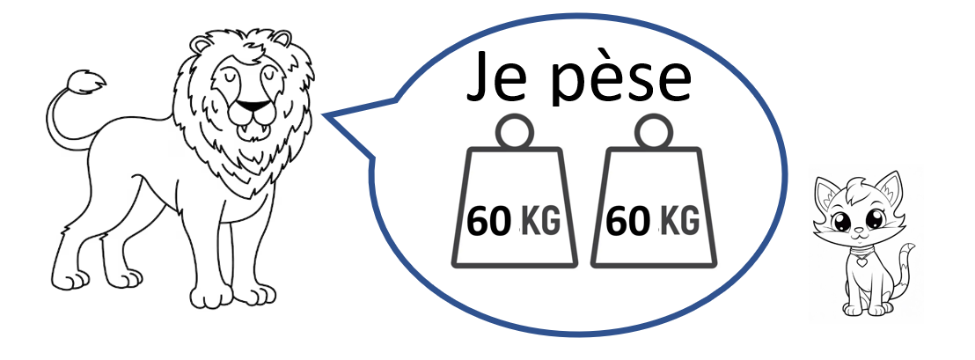

Note pour l’enseignant concernant les problèmes imagés (jour 3) :
Plusieurs interprétations de l’image sont possibles, donc plusieurs réponses sont possibles. La verbalisation qui peut découler de ces interprétations peut être riche, et doit être encouragée car elle renforce la flexibilité et développe l’esprit critique des élèves.

